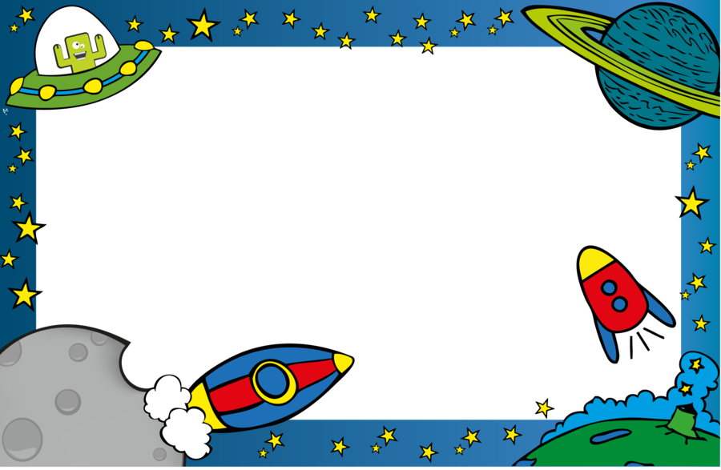

**Здравствуйте, наши дорогие ребята!**

Впереди у нас два выходных дня. Предлагаем провести их интересно, увлекательно и с пользой для дела. У нас в детском саду организуются два конкурса.

**1 фотоконкурс «Привет, земляне!»** 👻👽👾🤖 (изготавливаем из подручных средств костюм инопланетянина).

**2 фотоконкурс – «Я тебя съем»** 🎂🍰🥧🍪 (печём плюшки, печеньки и пр: ракеты,🚀🛸🛰️ спутники, звезды, инопланетян).

Конечно же, скорее присылайте фотографии! Пять, четыре, три, два, один. Старт! 🎉✨